Государственное бюджетное образовательное учреждение высшего профессионального образования “Волгоградский государственный медицинский университет “

Министерства здравоохраниения Российской Федерации

**Заседание –практическое занятие студенческого научного общества кафедры оториноларингологии ВолгГМУ**

**9 декабря 2022 года**

**Начало в 17.00**

Тема практического занятия :” Передняя тампонада носа при кровотечениях “

Место проведения : г. Волгоград ,ул Ангарская 13 , корпус 8 , кафедра оториноларингологии в 17.00

**Повестка заседания –практического занятия**

|  |  |  |
| --- | --- | --- |
| № | Тема практического занятия | ФИО студентка  ( курс ,факультет) |
| 1.Теоретическая часть занятия | Методы остановки носовых кровотечений в оториноларингологии | Ответственная за работу студенческого научного общество кафедры оториноларингологии зав.кафедрой оториноларингологии д.м.н. Н.В .Тарасова |
| 2.Отработка практических навыков по передней тампонаде носа при кровотечениях | Передняя тампонада носа при кровотечениях | Участники –кружковцы СНО кафедры оториноларингологии |

Заведующая кафедрой оториноларингологии ВолгГМУ 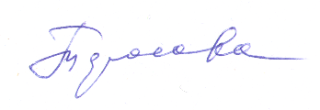 Тарасова Н.В.

Тематика заседания согласована с проректором по воспитательной и внеучебной работе со студентами Загребиным В.Л.